2018学年第一学期浙江省名校协作体试题
绝密★启用前
高三年级技术学科
考生须知：
1．本卷满分100分，考试时间90分钟；
2．答题前，在答题卷指定区域填写学校、班级、姓名、试场号、座位号及准考证号。
3．所有答案必须写在答题卷上，写在试卷上无效；
4．考试结束后，只需上交答题卷。
第一部分 信息技术（共50分）
- 选择题（本大题共12小题，每小题2分，共24分。在每小题给出的四个选项中，只有一个符合题目要求，不选、多选、错选均不得分）
1. 下列有关信息的说法，正确的是
A.信息经过加工和处理后的使用价值始终保持不变
B.信息可以脱离载体而存在
C.信息在使用过程中会产生损耗
D.手机屏幕锁功能，可以提升信息的安全性
2. 下列有关浏览器与网页、网络协议的说法，正确的是
A.选择“网页，仅HTML”方式保存网页，网页中的图片同时被保存
B.保存网页其实就是保存网页的URL
C.网页内容是通过HTTP语言描述的
D.SMTP协议是简单邮件传输协议的英文简称
3．使用word编辑某文档，部分界面如第3题图所示，以下说法正确的是
第3题图
A.若将文档中图片的环绕方式改为“紧密型”后效果不变
B.删除批注对话框中“摘自《遗传密码》”后该批注框消失
C.文中的“美梦承真”可通过自动更正功能改为“美梦成真”
D.接受所有修订后，第四行将变成“毫发无损。有魔术表演的夜晚总是那么欢乐。”

4．使用Access软件创建一张数据表，其设计视图界面如第4题图所示，下列说法正确的是
第4题图
A.当前状态下，可以对数据表“图书信息”重命名
B.该视图中，右表删除一行，则其数据表的记录总数会相应减少一条
C.在“图书信息”数据表中，可以包含图书名称相同的两条记录
D.存储“借出”字段值需要1个字节
5．使用UltraEdit软件观察字符内码，结果如第5题图所示。
第5题图
以下说法正确的是
A.图中内码表示的ASCII码字符共有5个
B.字符“F”内码转十进制过程应为4×16²+6×16¹
C.字母“j”内码用十六进制表示是70
D.字母“B”内码用二进制表示是1000010
6．某算法流程图如第6题图所示
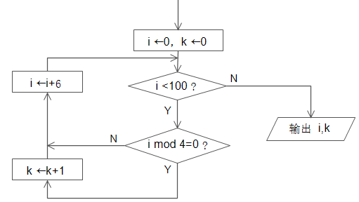
第6题图
执行该流程图后，输出i,k的值分别是
A.102，9 B.102，8 C.100，9 D.100，8

7. 使用GoldWave软件编辑某段音乐，界面如第7题图所示。
第7题图
下列说法正确的是
A.当前状态下执行“静音”操作，和插入25秒静音效果相同
B.该音频是Wav格式，是无损压缩的音频文件
C.复制一段10秒声音，在当前状态下第25秒开始执行“混音”后，音乐文件总时长不变
D.当前状态下执行“删除”操作，左声道从25秒到50秒变为静音
8．用Photoshop软件制作“2018世界杯”作品，界面如第8题图所示：
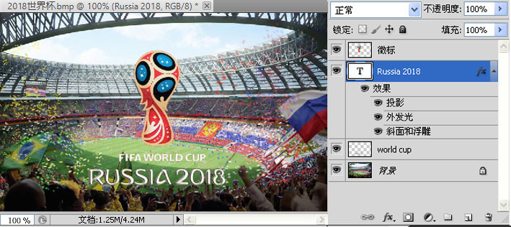
第8题图
以下说法正确的是
A.用“裁剪”工具对“背景”图层操作之后，图像大小一定不会发生改变
B.隐藏“徽标”图层后，按原参数保存成bmp图像，存储容量不变
C.将左下角的100%改成66.67%之后，按原参数保存，存储容量变小
D.该作品以jpg格式存储后容量为1.25MB
9．使用Flash软件制作补间动画，部分属性界面如第9题图所示。以下说法正确的是
第9题图

A．该补间动画可能是形状补间动画
B．当前状态下，该实例在舞台中可见
C．该界面是关键帧的属性面板
D．该实例由库中“舞动”元件生成
10.【加试题】一段未经压缩的PAL制式的AVI格式无声视频，时长为10秒，每帧画面为512×400像素，存储容量约为97.7MB，则该视频中图像的每个像素所占的位数是
A．2位 B．8位 C．16位 D．24位
11.【加试题】有如下VB程序段：
a = 1: b = 1: n = 12
f(1) = a: f(2) = b
For i = 3 To n
c = a + b
f(i) = c Mod 4
a = b
b = c
Next i
执行该段程序后，数组元素f(12)的值为
A．0 B．1 C．2 D．3
12.【加试题】已知一无序数组a中的元素为"90,15,40,72,65,32,81,6"，通过引入数组b存储数组a元素按升序排列时的下标，b数组元素为"8,2,6,3,5,4,7,1"，使得a(b(1))≤a(b(2)) ≤a(b(3))……≤a(b(n))，从而对a数组中的数据进行对分查找。部分程序如下：
i = 1: j = 8: c=0
key = Val(Text1.Text)
Do While i <= j
m = Int((i + j) / 2)
t = b(m)
c = c + 1
If a(t) = key Then p = t: Exit Do
If a(t) < key Then
i = m + 1
Else
j = m - 1
End If
Loop
当文本框Text1中输入的值为32时，程序运行结束后变量c的值为
A.1 B.2 C.3 D.4

二、非选择题（本大题共5小题，其中第13小题4分，第14小题5分，第15小题8分，第16小题3分，第17小题6分，共26分）
13．小李收集了本市主要食品平均价格变动的数据，并使用Excel软件进行数据处理，如第13题-1图所示。
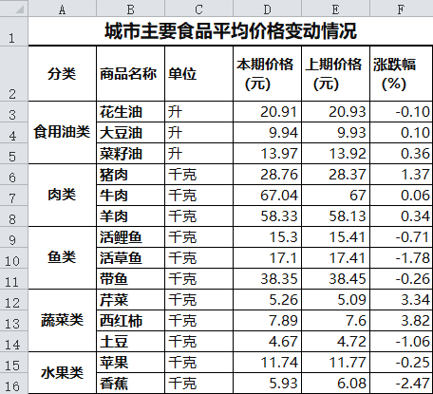
第13题—1图
请回答下列问题：
(1)若要对肉类食品按本期价格进行降序排序，则需要选择的数据区域为__________________。
(2)区域F3:F16的数据是通过公式计算得到的：在F3单元格输入公式后，用自动填充功能完成F4:F16的计算，则F3单元格中的公式是________________________。
（涨跌幅（%）=(本期价格(元)-上期价格(元))/上期价格(元)×100）
(3)在计算F列数据之后，若E列的数据被误清除，则F16单元格将显示为__________
(单选，填字母： A.98.2 / B.0 / C.#DIV/0！/ D.#REF！)。
(4)为了更直观地比较鱼肉类价格波动情况，小李制作了如第13题—2图所示的图表。该图表的数据区域是：________________,D2:E2,D6:E11。
第13题—2图
14．编写一个VB程序，实现如下功能：在文本框Text1中输入一个偶数n，判断该数在10步之内通过以下计算过程后能否回到初始值。计算步骤如下：
1、将n乘以3后加1产生一个新的数
2、对产生的新数循环执行如下操作：新数是偶数时，用新数除以2；新数是奇数时，用新数乘以3后加1
譬如，以2为初始值，则计算过程如下。2→7→22→11→34→17→52→26→13→40→20→ 10→5→16→8→4→2。数字2不能在10步之内回到初始值。
界面如第14题图所示，回答下列问题:
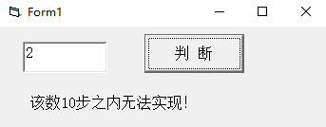
第14题图
（1）若要把窗体的标题名称由“Form1”改为“数值猜想”，应改变窗体的_______属性。
（2）完成上述功能的程序代码如下，请在划线处填入合适的代码
Private Sub Command1_Click()
Dim n As Integer,t as Integer ,m as Integer ,s as String
①
t = n * 3 + 1
m = 1
s = ""
Do While ②
s = s + Str(t)
If t Mod 2 = 0 Then
t = t \ 2
Else
t = t * 3 + 1
End If
m = m + 1
Loop
If n = t Then
Label1.Caption = s + Str(n)
Else
Label1.Caption = "该数10步之内无法实现！"
End If
End Sub
（3）按照以上VB程序的计算方法，若在文本框Text1中输入4，能否在10步之内回到初始数______。（选填：能/否）

15．小明制作主题为“皮影熠彩”的多媒体作品，她先用PhotoShop软件制作一张背景图片，然后用Flash软件制作动画。请回答下列各题：
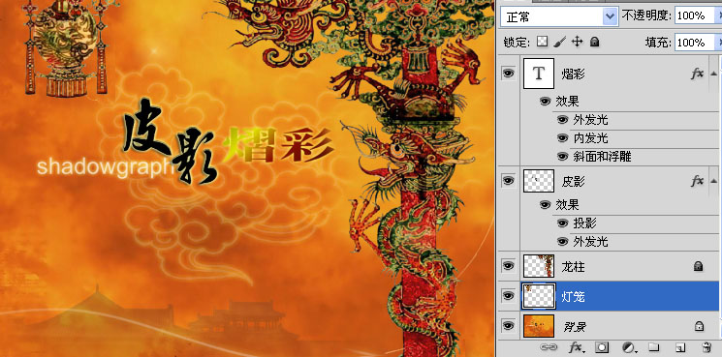
第15题-1图
（1）如第15题-1图所示，当前状态下，下列说法不正确的有_________（多选，填字母：A.可以对“龙柱”图层选择区域并填充颜色/ B.用“仿制图章”工具对“灯笼”图层操作将会新增一个图层/ C.将“熠彩”的图层样式拷贝到“皮影”之后，“皮影”的图层样式将被替换/ D.可以设置“背景”图层的不透明度）。(注：全部选对的得2分，选对但不全的得1分，不选或有选错的得0分）
（2）如第15题-2图所示，“人物”图层第5帧到32帧实现了人物实例旋转一周且淡入的动画效果，该动画类型为 （单选，填字母：A.形状补间/B.动画补间/C.逐帧动画）
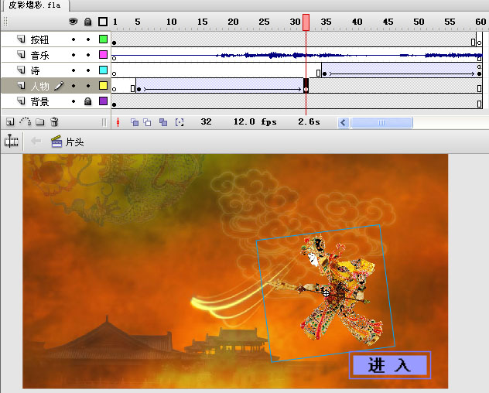
第15题-2图
（3）调试作品，发现“进入”按钮会在最后消失，以下对“按钮”图层的操作可实现该按钮一直在舞台上的操作有____（多选，填字母：A.把第1帧移动到第60帧/B. 选择第60帧，执行“清除帧”操作;/C.选择第60帧，执行“清除关键帧”操作/D.对第1帧“复制帧”，选择第60帧“粘贴帧”/E.选择第1帧执行“剪切帧”操作，选择第60帧“粘贴帧”）
（4）为实现单击“进入”按钮，使动画从“main”场景的第1帧开始播放,应在该按钮上添加动作脚本___________________。
（5）经上述操作之后，若要测试“进入”按钮的效果，则应____________（单选，填字母：A.测试场景/ B.测试影片/ C.播放）
16.【加试题】小王设计了一个算法试图求出平面坐标系中最左点出发，从左往右途经所有点到达最右点的路径值和，编写了一个VB程序功能如下：在文本框Text1中输入需随机生成的坐标点数量，单击“生成”按钮Command1后，在列表框List1中生成相应数量的坐标点（坐标值为大于等于1小于10的实数 ，保留一位小数），在文本框Text2中输出路径值。程序界面如图所示。
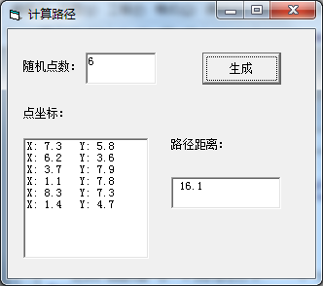
第16题图
实现上述功能的VB程序如下，但加框处代码有错，请改正。
Private Sub Command1_Click()
Dim x(1 To 100) As Single, y(1 To 100) As Single
Dim tmp As Single, length As Single, sum As Single, x1 As Single, y1 As Single
Dim i As Integer, j As Integer, k As Integer
Randomize
List1.Clear
k = Val(Text1.Text)
For i = 1 To k
x(i) = Int(Rnd * 90) / 10 + 1
y(i) = Int(Rnd * 90) / 10 + 1
List1.AddItem "X:" + Str(x(i)) + " " + "Y:" + Str(y(i))
Next i
For i = 1 To k - 1
For j = 1 To k - i
If x(j) > x(j + 1) Then
x(i)=x(i) + x(j)
x(j) = x(i) - x(j)
x(j) = x(i) + x(j) '
tmp = y(j)
y(j) = y(j + 1)
y(j + 1) = tmp
End If
Next j
Next i
sum = 0: length = 0
For i = 1 To k - 1
x1 = (x(i) - x(1)) ^ 2 '
'变量y1计算方法同x1，代码略
length = Sqr(x1 + y1)
sum = sum + length
Next i
Text2.Text = Str(Int(sum * 10) / 10)
End Sub
17.【加试题】某密码的破译步骤如下：
（1）找出文章(以“.”结束)中所有用英文表示的数字(均为小写，数字范围1≤n≤20),单词与数字对应如下：
单词 | one | two | three | four | five | six | seven | eight | nine | ten | …… | twenty
数字 | 1 | 2 | 3 | 4 | 5 | 6 | 7 | 8 | 9 | 10 | …… | 20

（2）将这些数字平方后除以100取余，得到两位数如00,04,21,96。
（3）把这些两位数按升序排成一行，组成一个最小的新数，如果新数开头为0，就去除。
（4）步骤(3)找出的最小数即为密码。
小明按照上述方法，设计了一个解密的VB程序，功能如下:单击“解密”按钮Commandl,程序依次将文本框Textl中以空格分隔的每个英文单词取出，若单词属于数字单词，则按解密步骤进行处理，最后在文本框Text2中输出解密结果。程序运行效果如图所示，请回答下列问题：
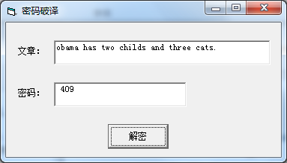
第17题图
（1）若文章内容为“tom bought two apples and five oranges, which cost ten dollars altogether.”,则破译后的密码应为 。
（2）请在划线处填入合适的代码。
Dim a(1 To 20) As String
Private Sub Form_Load()
a(1) = "one": a(2) = "two"
'……将所有数字单词按顺序存入数组a中，代码略
End Sub
Private Sub Command1_Click()
Dim s As String, tmp As String
Dim c as Integer,i As Integer, j As Integer, k As Integer, t As String, ch As As String,code As Long
Dim b(1 To 100) As String 'b数组存放数字单词处理后得到的两位数
s = Text1.Text
c = 0: i = 1: flag = True:t = ""
Do While i <= Len(s)
ch = Mid(s, i, 1)
If ch >= "a" And ch <= "z" Then
t = t + ch
flag = False
ElseIf flag = False Then
For j = 1 To 20
If t = a(j) Then
c = c + 1
b(c) = ①
End If
Next j
t = ""
flag = True
End If
i = i + 1
Loop
’将b数组中的两位数按数值大小进行升序排序，代码略
For i = 1 To c
t = Val(b(i))
②
Next i
Text2.Text = Str(code)
End Sub
Function decode(num As Integer) As String
Dim mo As Integer
mo = num * num Mod 100
If mo = 0 Then
decode = "00"
ElseIf ③ Then
decode = "0" + Trim(Str(mo))
Else
decode = Trim(Str(mo)) 'Trim为去除字符串两端空格的函数
End If
End Function
首命题： 湖州中学 次命题兼审校：诸暨中学 审核：杭州学军中学

2018学年第一学期浙江省名校协作体试题参考答案
高三年级技术学科
首命题：湖州中学 次命题兼审校：诸暨中学 审核：学军中学
第一部分 信息技术（共50分）
一、 选择题(本大题共12小题,每小题2分,共24分。)
1 | 2 | 3 | 4 |  | 5 | 6 | 7 | 8 |  | 9 | 10 | 11 | 12
D | D | A | C |  | D | A | C | B |  | D | C | A | C
二、 非选择题(本大题共5小题,其中第13小题4分,第14小题5分,第15小题8分,第16小题3分,第17小题6分,共26分)
13. (1) B6:F8 或 B6：E8 1分
(2) =(D3-E3)/E3*100 1分
(3) C 1分
(4) B2,B6:B11 1分
14. (1)Caption 1分
(2)①n=Val(Text1.Text) 1分
②n <> t And m <= 10 或其它等价表达式 2分
(3)能 1分
15. (1) ABD (注：全部选对的得2分，选对但不全的得1分，不选或有选错的得0分）
(2) B 1分
(3) CD 2分
(4)on(press/release){gotoAndPlay(“main”，1);} 2分
(5)B 1分
16. ① x(i) = x(i) – x(j) 1分
② (x(i) – x(i+1)) ^ 2 或其他等价表达式 2分
- (1)425 1分
- ① decode(j) 1分
② code = code * 100 + t 或其他等价表达式 2分
③ mo >= 1 And mo <= 9 或其他等价表达式 2分

